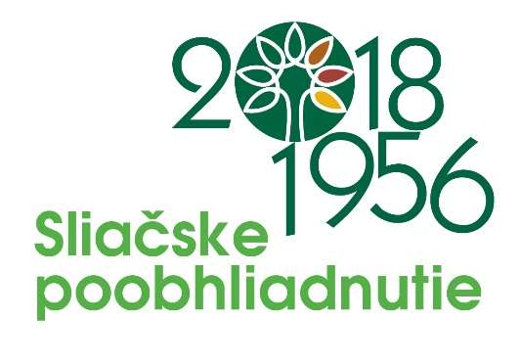
tlačová správa

Tretie varovanie
konferencia Sliačske poobhliadnutie 1956–2018

Zvolen, 17.10.2018

Dnes ráno Lesnícka fakulta TU vo Zvolen ako hlavný organizátor konferencie Sliačske poobhliadnutie 1956-2018, uskutočnenej 3. až 4. októbra 2018 v hoteli Palace na Sliači, zverejnila rezolúciu z tohto podujatia, venovaného podpore moderných spôsobov obhospodarovania lesa, ktoré zvyšujú odolnosť lesa voči kalamitám a môžu zmierniť rozpory medzi lesným hospodárstvom a očakávaniami verejnosti. Ako totiž ukázal globálny prieskum, realizovaný začiatkom roka aj na Slovensku, značná časť obyvateľstva má výhrady k využívaniu lesov ako surovinovej základne pre bioekonomiku, hoci udržateľné využívanie lesov pomáha zmierňovať klimatické zmeny. Cieľom stretnutia dvoch stoviek lesníkov z desiatok subjektov bolo preto navrhnúť odpoveď nie len na hrozbu nárastu počtu a rozsahu kalamít v dôsledku klimatickej zmeny, ale aj na spomínanú celospoločenskú dilemu.
Konferencia nadviazala na podobné podujatie z roku 1956, kedy Slovenská akadémia vied spoločne s ďalšími lesníckymi inštitúciami a za účasti významných predstaviteľov európskeho lesníctva usporiadala medzinárodné sympózium venované výberkovému hospodáreniu. Tento verejnosti stále málo známy spôsob hospodárenia je charakterizovaný citlivým prístupom, pri ktorom sa pozornosť lesného hospodára nesústreďuje iba na lesný porast ako celok, ale na jednotlivé stromy. Takýto les je stabilnejší, lepšie plní všetky svoje funkcie a vďaka zastúpeniu stromov rôzneho veku navodzuje dojem, akoby sa v ňom ani nehospodárilo. Hnacou silou nepretržitého produkčného procesu je v ňom príroda a lesník s ňou spolupracuje s využitím poznatkov o procesoch rastu a obnovy z výskumu pralesov Slovenska.
Rezolúcia, ktorú účastníci konferencie takmer jednomyseľne prijali v závere zasadnutia, požaduje o. i. legislatívnu a finančnú podporu masívneho zavádzania prírode blízkeho obhospodarovania lesa. Cieľom požiadaviek je zvýšenie odolnosti lesov voči klimatickým zmenám a rešpektovanie spoločenského nároku na vyváženú funkčnosť a kompaktnosť lesných ekosystémov. Rezolúcia tiež konštatuje, že nedostatočné premietnutie záverov z konferencie o výberkových lesoch na Slovensku v roku 1956 a z konferencie o globálnych klimatických zmenách a lesoch z roku 1995 do lesníckej politiky, legislatívy a ekonomických nástrojov, vyústilo do súčasného zlého zdravotného stav lesov s dopadmi na lesné hospodárstvo a celú spoločnosť.
Ak ani teraz nedôjde k potrebným zmenám kurzu v obhospodarovaní lesov prostredníctvom masívnej politickej, legislatívnej a štartovacej finančnej podpory zavádzania prírode blízkeho obhospodarovania lesov v jeho moderných podobách, vzhľadom na klimatické zmeny a tlak prostredia sa situácia lesov môže vymknúť predstavám a kontrole lesníckeho sektora, čo sa do určitej miery deje už teraz. Preto rezolúciu z konferencie, dostupnú na internetovej stránke Lesníckej fakulty TU vo Zvolene www.tuzvo.sk/lf, možno chápať ako tretie a záverečné varovanie.
___________________________________________________________________
Organizační garanti: Ing. Ján Mičovský 0918 444 207, Mgr. Peter Gogola 0918 444 444, Ing. Michal Tomčík 0948 323 722

